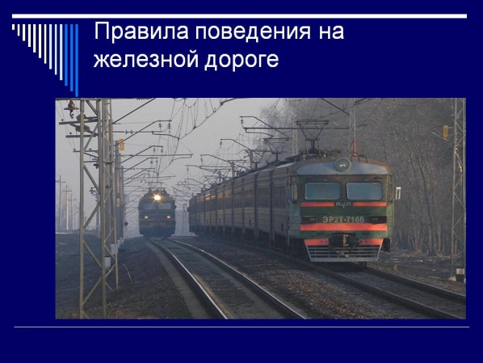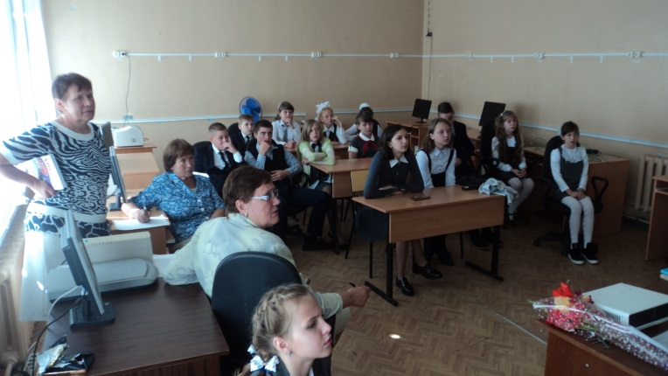
25 сентября Кирюшина Т.П. провела для обучающихся 5-11 классов урок на тему «Правила поведения на железной дороге.»

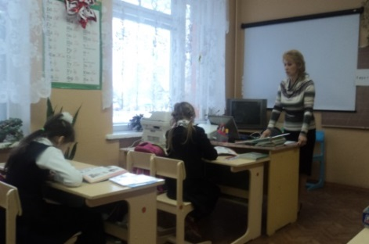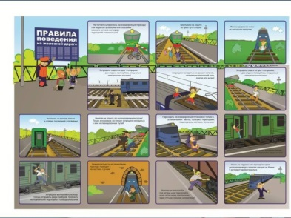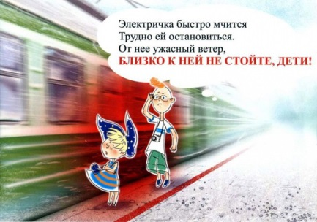
25 сентября учитель начальных классов Баранова В.И. провела час общения с обучающимися 1-4 классов, на тему «Железная дорога полна опасностей!».

